直放站数据监控系统

# 用户登录

打开任意支持HTML5的浏览器，在地址栏输入数据监控服务器的地址，鉴于安全性的考虑，网站所有的页面都需要特定的权限才能访问，会跳转到登录页面，输入正确的用户名和密码即可登录到监控系统，如下图所示。

# 实时地图

用户登录成功之后，默认会跳转到地图页面。地图上会显示所有已添加到数据库的站点，点击可展开站点的大概信息，并提供链接跳转到站点详细信息的页面。如果站点产生了报警，在地图上会有相应的提示。

# 站点列表

该页面中，所有的站点按照已录入的信息分级显示，方便用户快速的定位到某个特定设备。没有录入到数据库中的设备会显示在“未知设备”节点之下。

# 站点详情

在该页面中可浏览站点的详细信息和实时数据，并可以跳转到“站点控制”和站”点设置”页面，控制和设置站点需要管理者（manager）以上的权限。读取信息按钮用来手动获取设备的版本信息。

点击“站点控制”按钮可跳转到控制页面，在此页面上可以更改站点号、设置站点的时钟、设置与之通信的服务器地址和端口以及重启设备，还可以控制站点开/关机和设置直放站的锁定功率。（未实现）

点击“站点设置”按钮可跳转到设置页面，在此页面上可以设置状态量的报警电平和模拟量的报警上下限（前一个输入框是下限，后一个输入框是上限）。本系统应用中应将报警电平都设成高电平。如果不想开启模拟量报警功能，请设置为“不报警”。

# 站点管理

通过本页面，可以增加新的站点、删除已有的站点，也可以更改现有站点的信息。站点号是每个直放站唯一的ID，不能重复，范围是1~99999。经度和纬度将决定站点在地图上显示的位置，“隧道”、“地段”和“站点”决定直放站在站点列表中的分级显示，描述是对直放站进一步的描述和说明。每个字段都不能超过30个英文字母（15个汉字）。填好这些字段都点击“新增数据”按钮即可将输入的站点信息加入到数据库之中。

1. 可以对站点进行展示，编辑，删除和新增

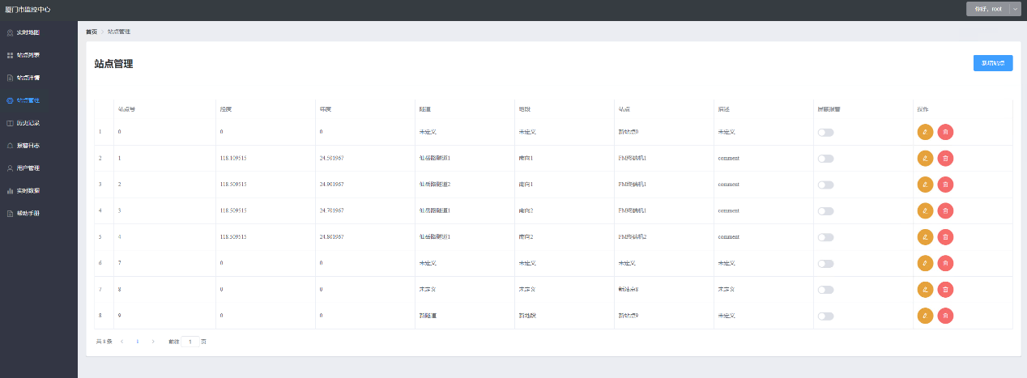

1. 点击右上角新增站点以增加站点

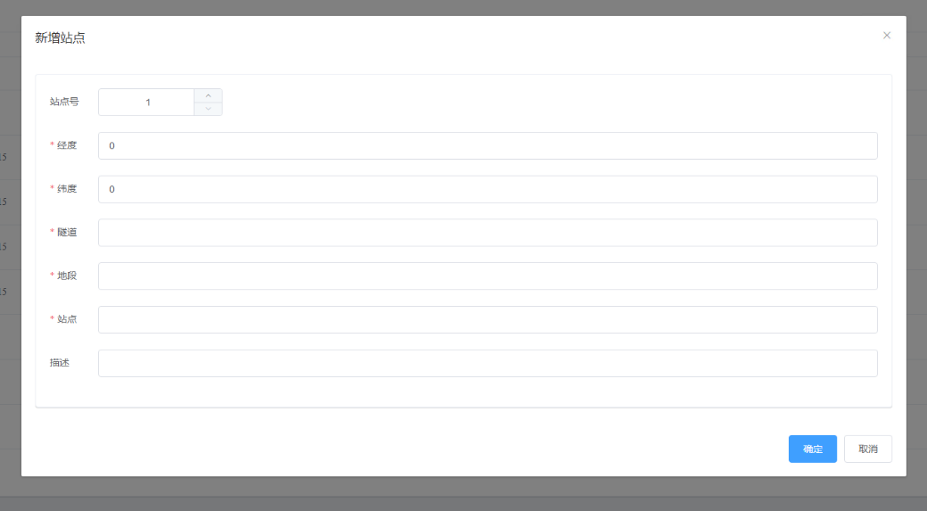

1. 点击操作中的编辑站点对站点进行编辑

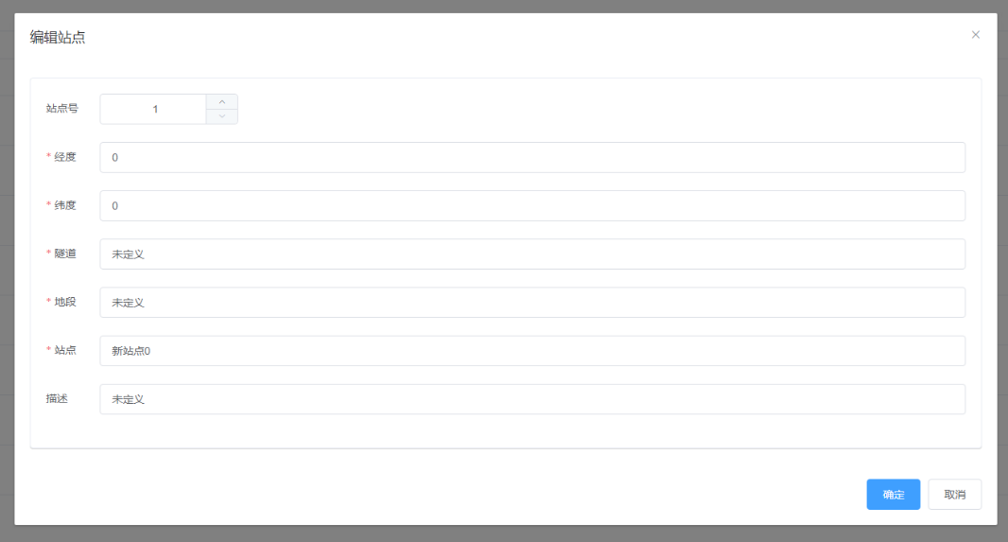

1. 点击操作中的删除站点对站点进行删除

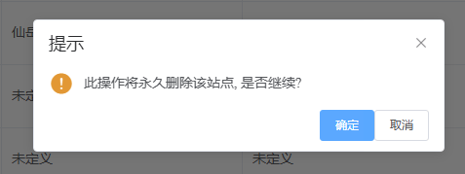

# 历史记录

可查询某个时间段内特定直放站的历史数值，并用曲线图表显示出来，点击“导出曲线”按钮还可以导出曲线为CSV表格文件（可用Excel等软件打开），便于统计和分析。

1. 依次选择站点和时间区间，点击刷新曲线，展示历史数据

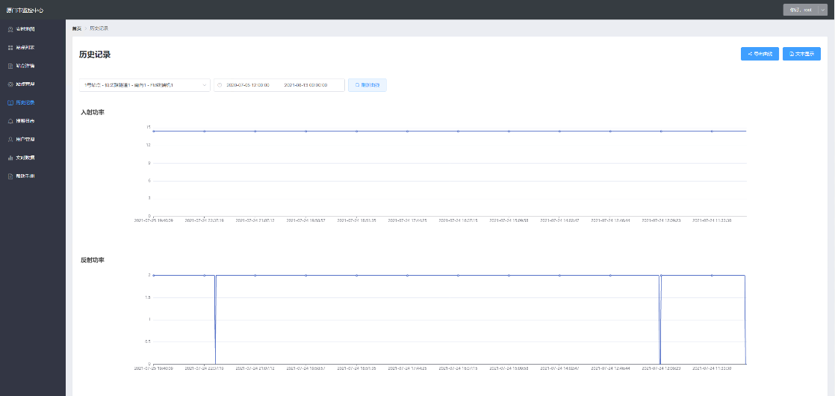

1. 点击右上角导出曲线，将数据导出成CSV格式文件
2. 点击右上角文本显示，将以表格形式展现数据

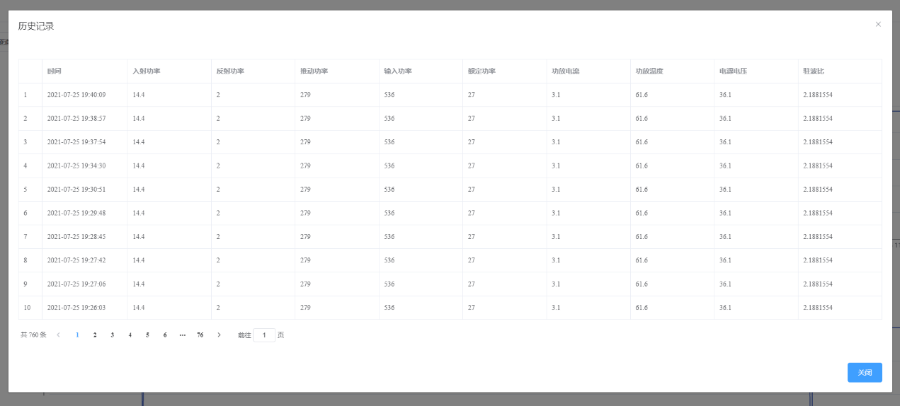

# 报警日志

点击左边导航栏上的“报警日志”项可查询所有直放站的报警记录，输入站点号可查询制定直放站的报警记录。当直放站掉线或者满足报警条件时（可在“站点设置”页面中设置）会产生一条开始报警的报警日志，当直放站重新上线或者不再满足报警条件时会产生一条报警解除的报警日志。

1. 可以根据站点展示日志或者展示所有日志

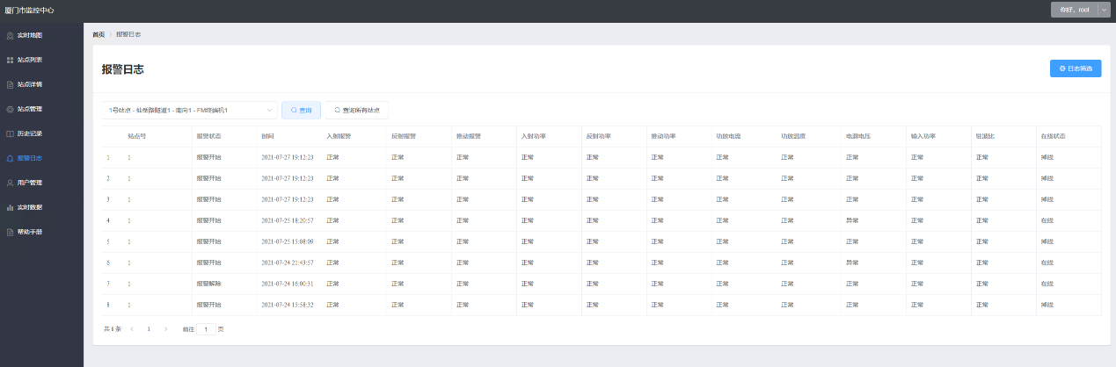

1. 点击右上角日志筛选，对日志展现内容进行筛选，位于隐藏一栏的数据项将不被展示

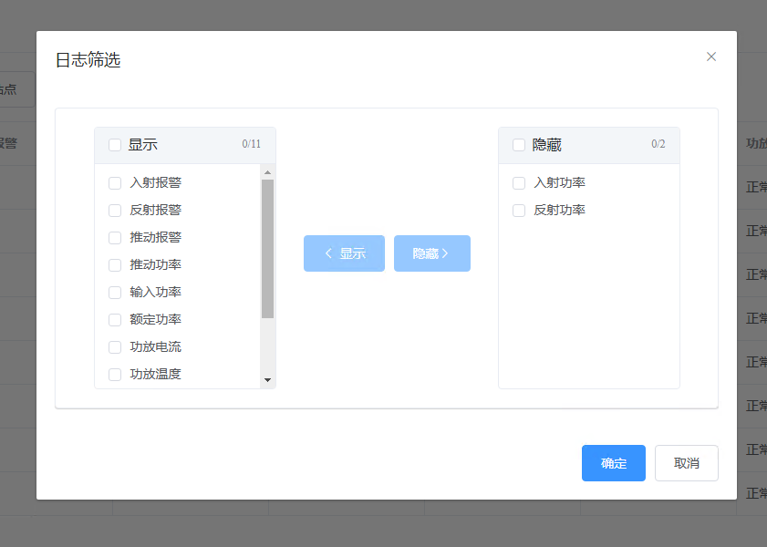

# 用户管理

系统管理员可以通过该页面进行用户的管理，包括增加用户、删除用户、更改用户信息等。

1. 可以对用户进行展示，编辑，删除和新增

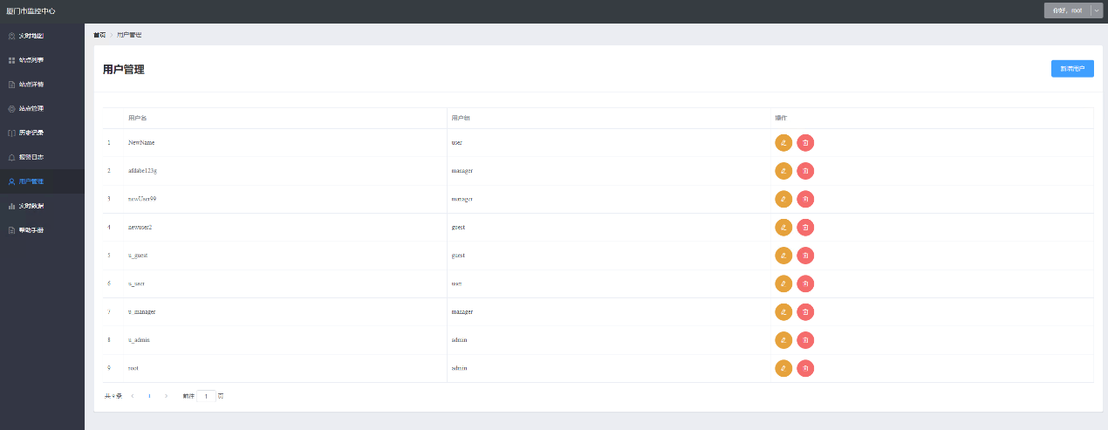

本系统有admin、manager、user和guest四个用户组，权限分别如下。

admin：拥有所有页面的访问权

manager：不能访问“用户管理”

user：不能访问“用户管理”和“站点管理”

guest：不能访问“用户管理”、“站点管理”、“站点控制”和“站点设置”

1. 点击右上角新增用户以添加用户

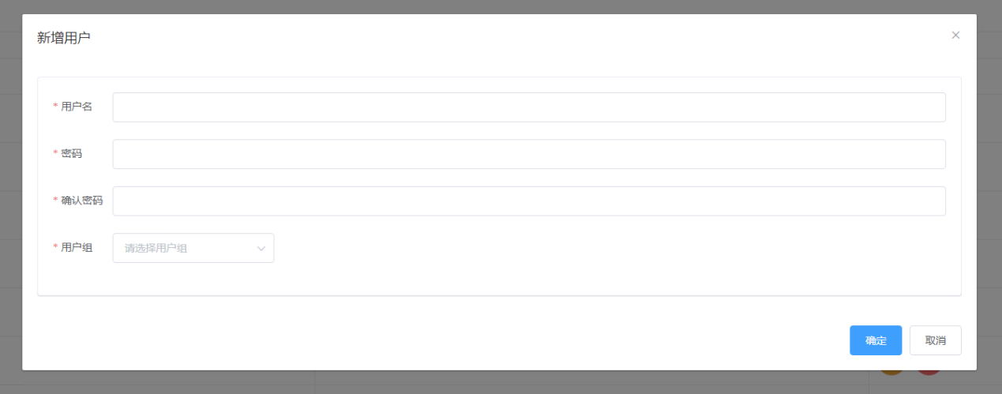

1. 点击操作中的编辑按钮对用户进行编辑

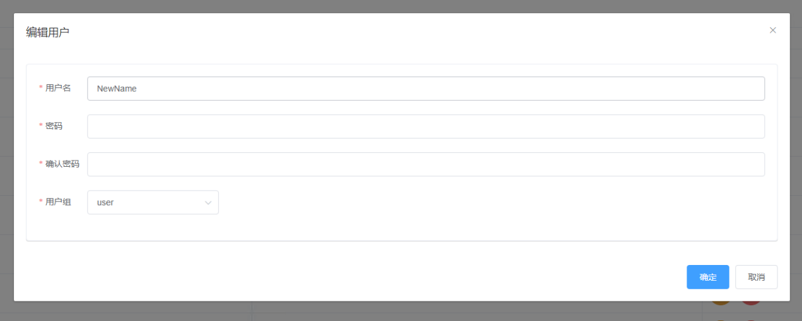

1. 点击操作中的删除用户对用户进行删除

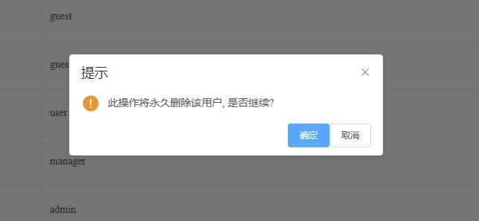

# 实时数据

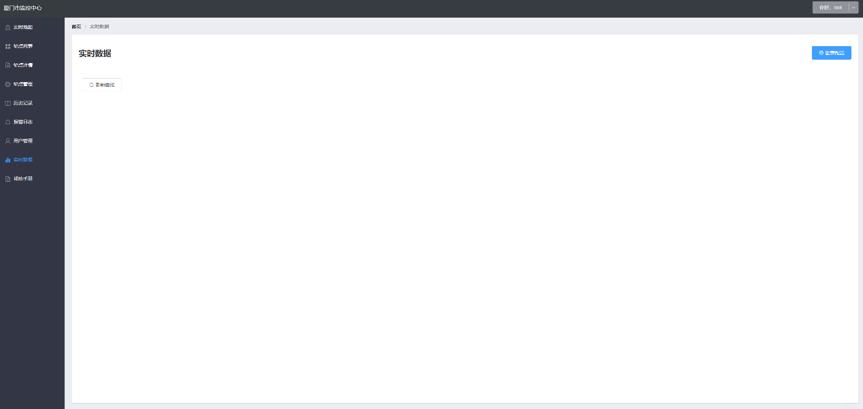

1. 如果之前配置过实时数据图表，可以直接点击刷新曲线展示图表，否则请点击右上角图表配置进行配置

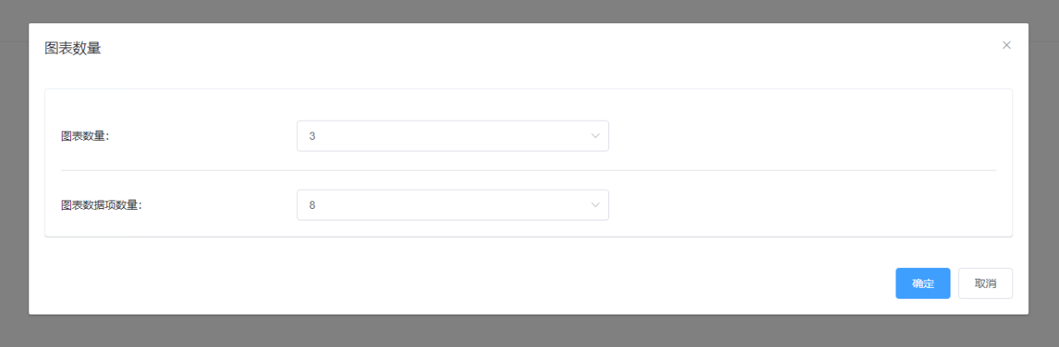

1. 首先请选择图表数量和每个图表上的数据项，最大值均为10。选择完成点击确定出现下一个配置对话框

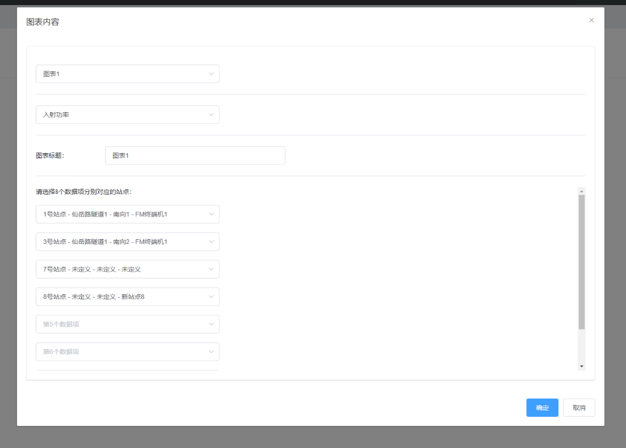

1. 在这个对话框中请配置每个图表的数据类型（入射功率/反射功率/…），标题，和每个数据项代表的站点。配置完成后，点击确定，完成配置。此配置将被保存，下次登录使用时将默认使用此配置

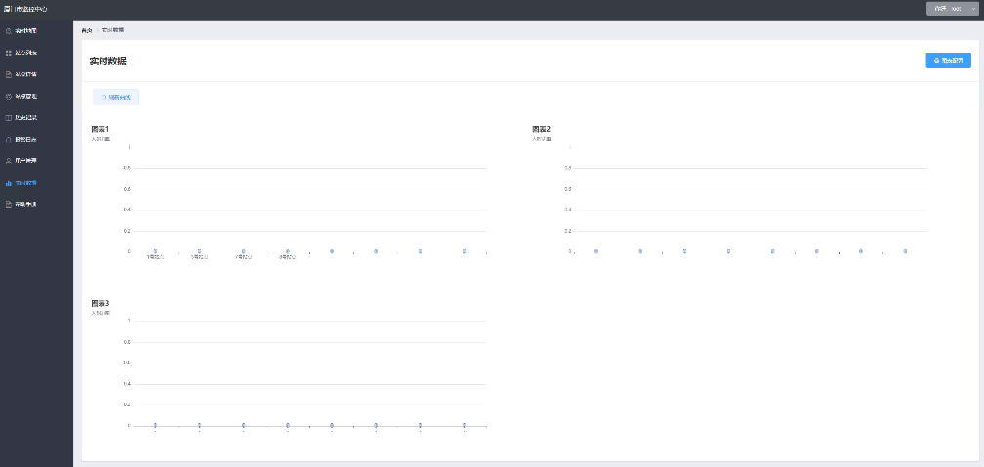

1. 点击刷新曲线，展示数据